Дети и средства массовой информации.
Утро. Наши воспитанники приходят в детский сад после выходных. Раздевалка группы постепенно наполняется весёлыми детскими голосами: - «Смотрел по телеку «Шрека?» - Нет, мне родители новый диск купили. Я все выходные играл. Знаешь как там здорово стрелять! Я всех победил!» Миша, -- обращается мама к сыну, -- ты пакетик с игрушками забыл. Ты же хотел ими в группе поиграть». Миша медленно подходит к маме, берёт у неё из рук пакет, ничего не говоря ей в ответ, вновь заходит в группу. Садится на ковер и высыпает на него черно-коричневых монстров разных размеров: Чиловека-паука, Шрека с оторванной рукой, Бетмана, Глядя на них, Миша надолго о чем-то задумывается….
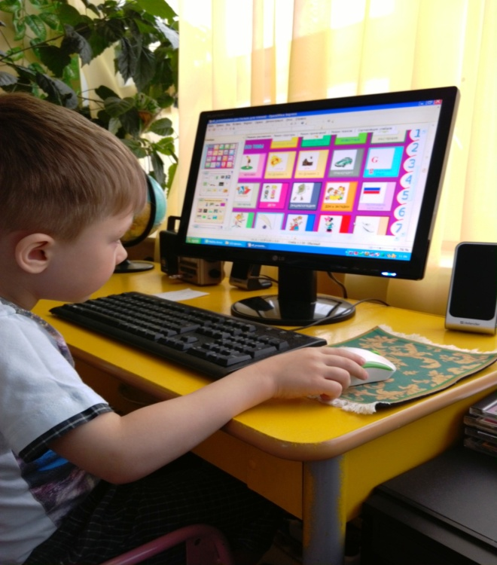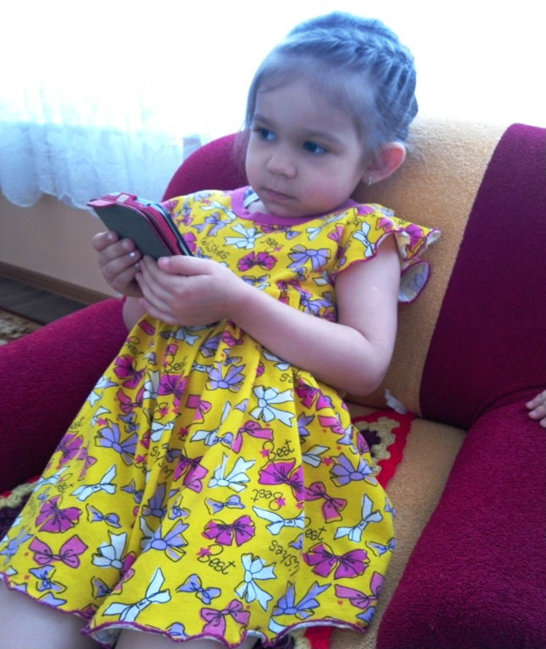
Наблюдая подобные сцены и слушая детские диалоги о проведенных дома днях. В который раз начинаю размышлять, насколько сильно влияние средств массовой информации на детское сознание и какой дефицит общения с родителями испытывают дети.
Безусловно, информационная эпоха диктует свои законы и выдвигает свои требования. СМИ сопровождает жизнь не только взрослых, но и детей. Телевизор, компьютер, видео давно и прочно вошли в обиход наших детей начиная с первых дней их жизни. Во многих семьях, как только ребенок научится сидеть, его усаживают перед экраном, который заменяет живое общение с близкими взрослыми, бабушкины сказки, мамины колыбельные, папины прибаутки и присказки.
Сидение перед экраном, кажущееся на первый взгляд безобидным, вполне устраивает всех, прежде всего родителей. Малыш не плачет, не пристаёт, ничего не просит и в тоже время получает впечатления, узнаёт что-то новое, приобщается к новой жизни. Покупая малышу диски, родители заботятся о его развитии и стремятся занять его чем-то интересным. Однако если взрослые не будут включаться в совместный просмотр телепередач и компьютерные игры, это может повлечь за собой печальные последствия, причем не только для здоровья ребёнка (нарушение зрения, осанки, дефицит движения), но и для его психического развития.
Одно из самых серьёзных и тревожных последствий – отставание в развитии речи. При чём здесь телевидение и компьютер? Ведь ребёнок, сидящий у экрана, постоянно слышит речь и занят достаточно интересным делом. Какая разница, кто говорит с ребёнком – взрослый или герой мультфильма? Разница огромная. Речь – это подражание чужим словам. Вспомните как происходит общение с крохой. Он отвечает на обращённую к нему речь взрослого всем своим существом. Речь взрослого настраивает малыша на партнёрские отношения и подключает к общению. Ответные движения младенца возникают исключительно на живую речь, адресованную ему. Та же речь, но воспроизведённая любым звуковоспроизводящим устройством, или бессвязные звуки никакого эффекта не вызывают. В дальнейшем малыш, слышащий обращенные к нему высказывания, пытается ответить на них и сам воздействует на родителей с помощью слов. Чтобы ребёнок заговорил, речь должна быть включена в его практические действия, реальные впечатления, а главное в его общение со взрослыми. Явные признаки нарушения речи наблюдается у многих современных детей. Им не легко воспринимать информацию на слух. Слышимая речь не вызывает у них ярких образов, устойчивых впечатлений. По этой же причине им трудно читать. Понимая отдельные слова и короткие предложения, они не могут удерживать и связывать их – в результате не понимают текста в целом. Поэтому им неинтересно, скучно слушать и читать даже самые хорошие детские книжки.
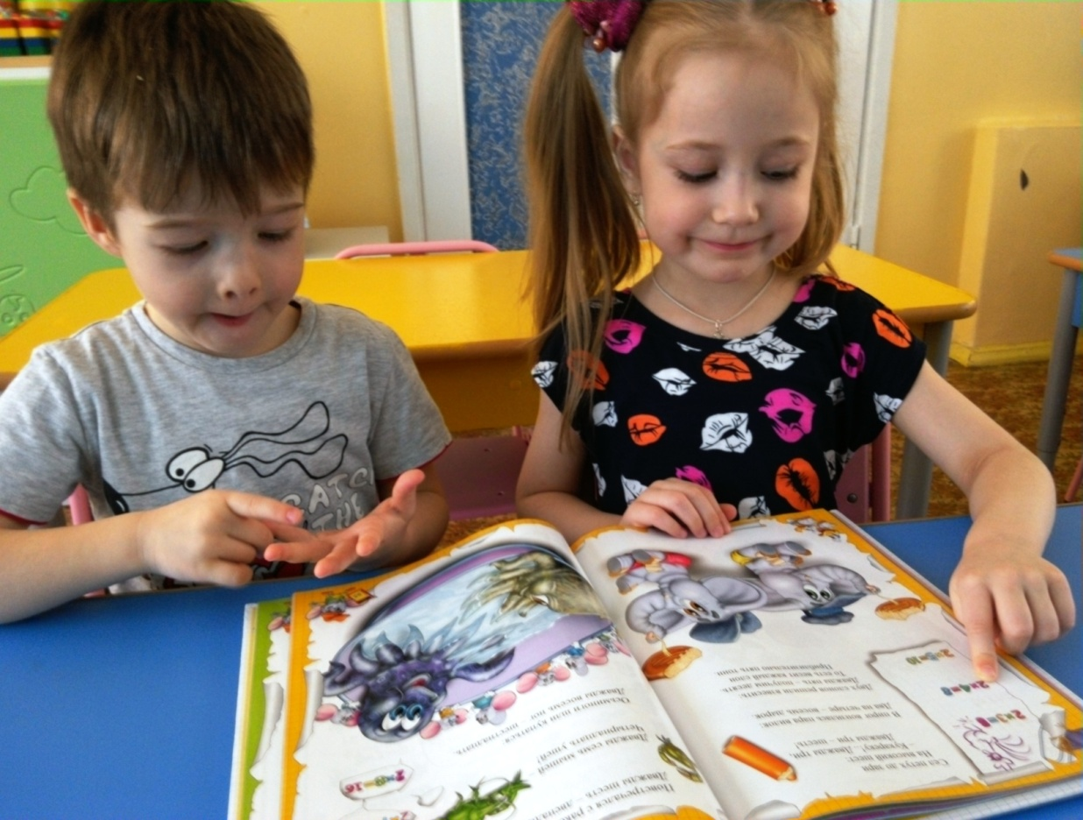

Низкий уровень развития фантазии и творческой активности ещё один тревожный факт, который наблюдается в развитии детей. Они теряют способность и желание чем-то занять себя. А ведь ребёнок с богатой фантазией и развитым воображением быстро включается в любую деятельность, пользуется уважением у сверстников. Общение со сверстниками становится всё более поверхностными. Детям не о чем разговаривать, нечего обсуждать. Нередко можно наблюдать немотивированную агрессию в адрес сверстников, а иногда и близких взрослых. Сопереживание, жалость, помощь слабому – эти качества встречаются всё реже.

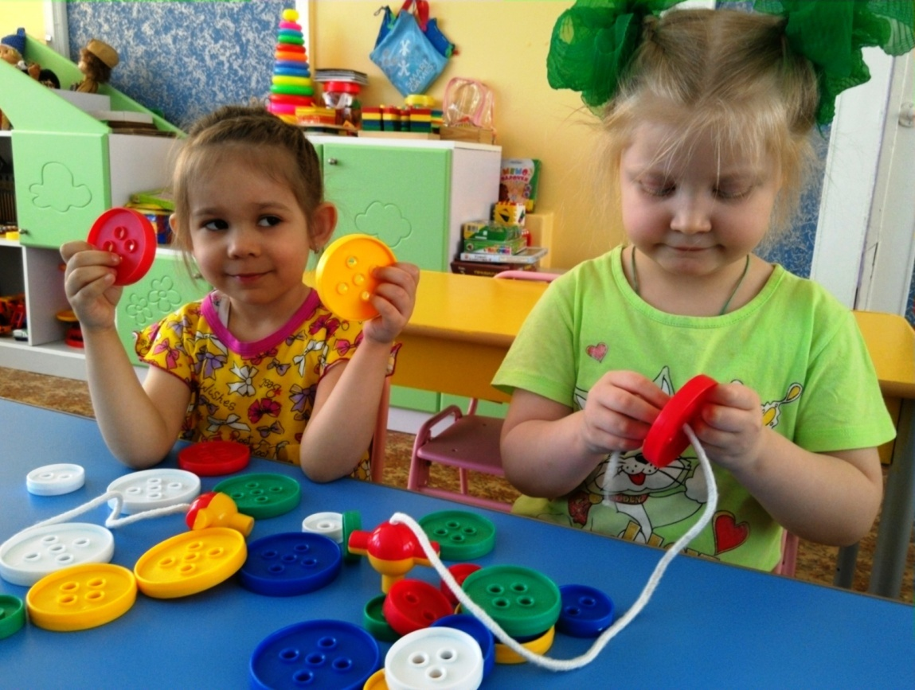
Напрашивается вопрос: неужели всему виной телевизор и компьютерные игры? Да, если речь идёт о маленьком ребёнке, неготовым адекватно воспринимать информацию с экрана. Когда телевизор заменяет общение с близкими взрослыми, он безусловно оказывает деформирующее влияние на становление личности и психики ребёнка.
Сказанное выше не означает призыва исключить СМИ из жизни и воспитания детей. Это не возможно и бессмысленно. Ведь есть много телепередач и компьютерных игр, которые являются настоящей энциклопедией нравственности и познания окружающего мира. Но подключить детей к информационной технике можно только тогда, когда они готовы использовать её по назначению, когда она станет именно средством получения нужной информации, а не полновластным хозяином их душ. Тогда и только тогда детские диалоги, игрушки, рисунки и игры станут другими.

Завьялова Светлана Владимировна Воспитатель МДОБУ № 6 «Черёмушка» группа «Подсолнух»

